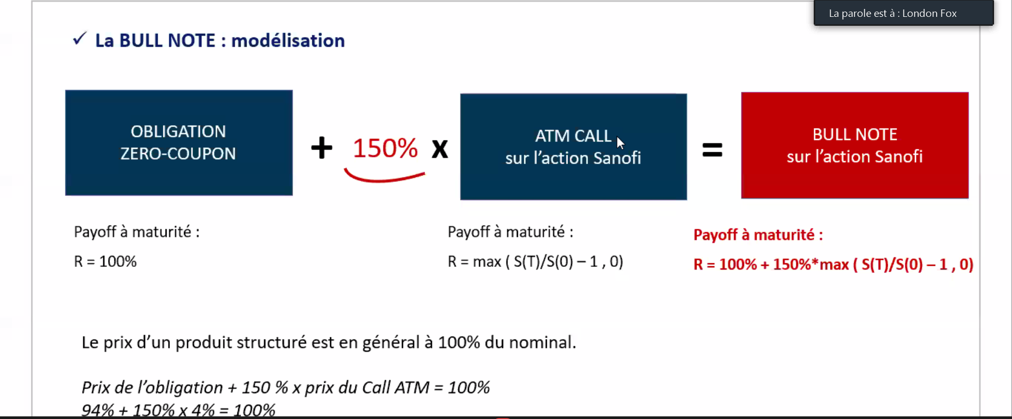
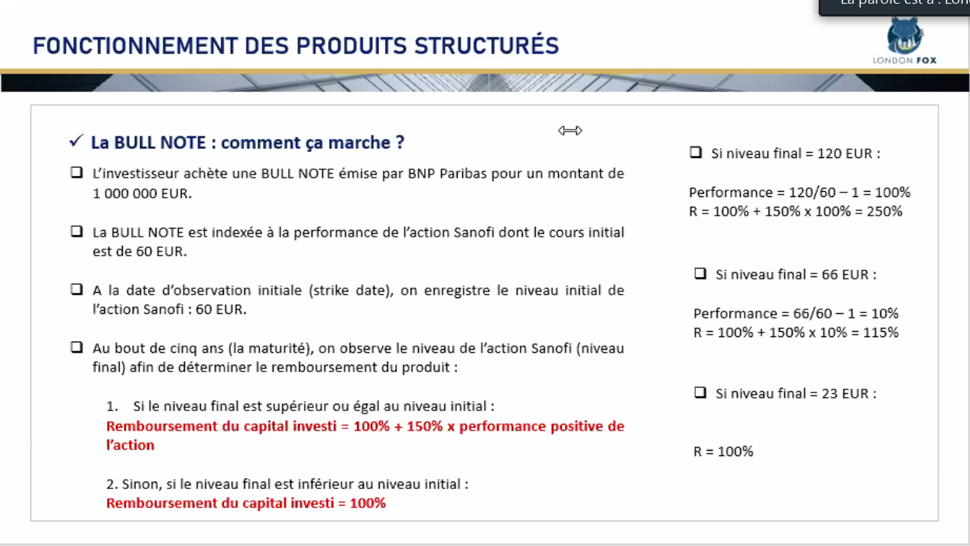
Bullet = dure jusqu’à la maturité
- La banque peut se financer gratuitement si le scénario de hausse ne se produit pas, et faire fructifier cet argent sur les marchés. Aussi, elle va se hedger pour ne pas avoir à trop perdre si jamais le scenario de hausse se produit. Et la banque prend des fees. Tout etablissement qui créer des fees et prend des risques prend des fees
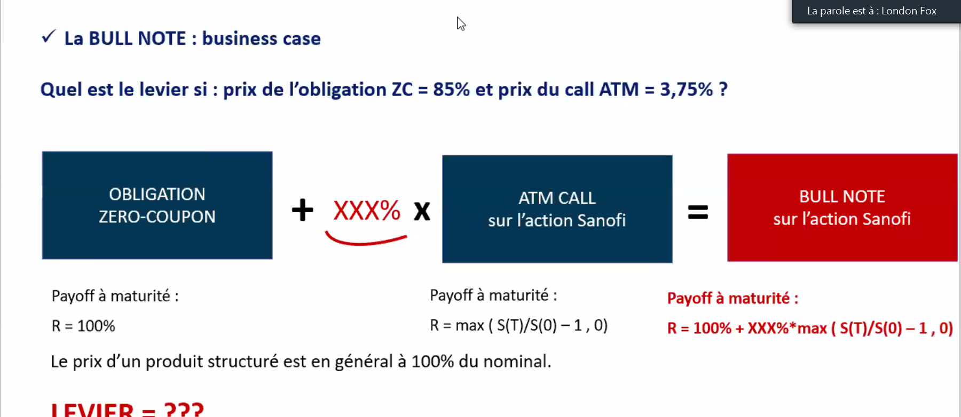
Réponse 4

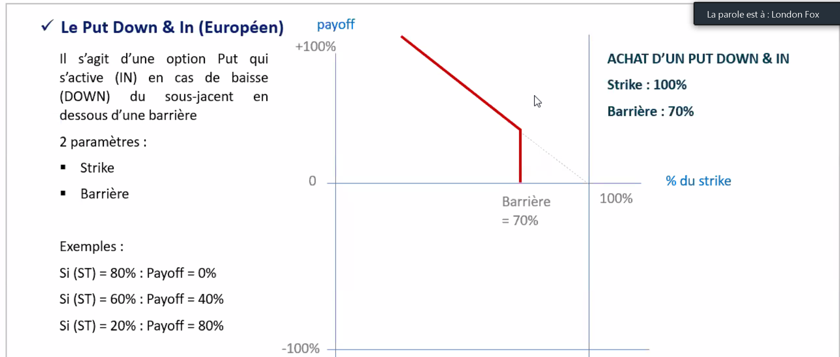
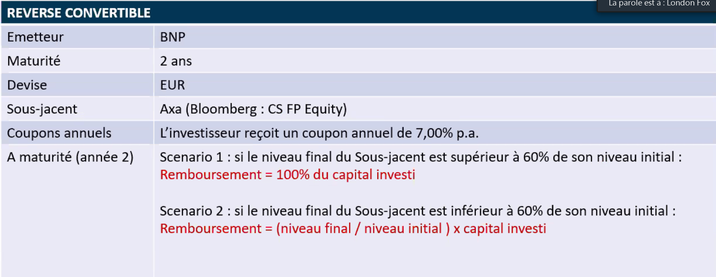
LA REVERSE CONVERTIBLE
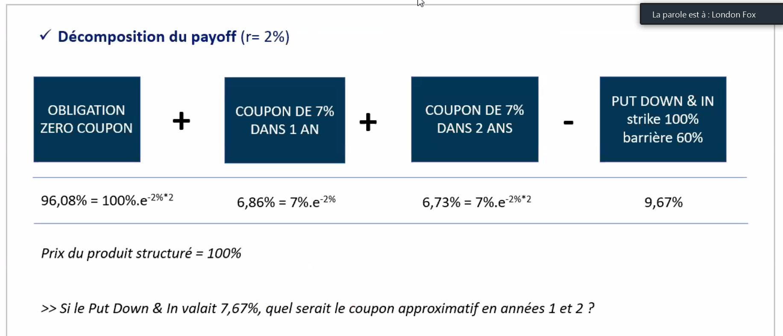
- les coupons seraient de 5-6% donc diminuent car la prime perçue baisse
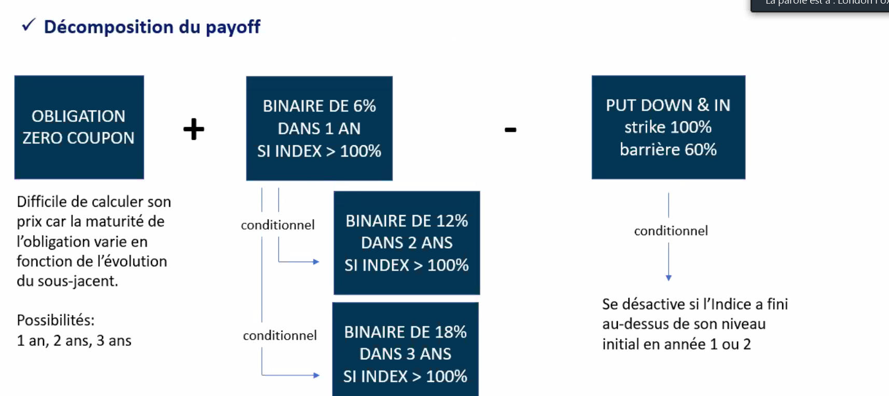
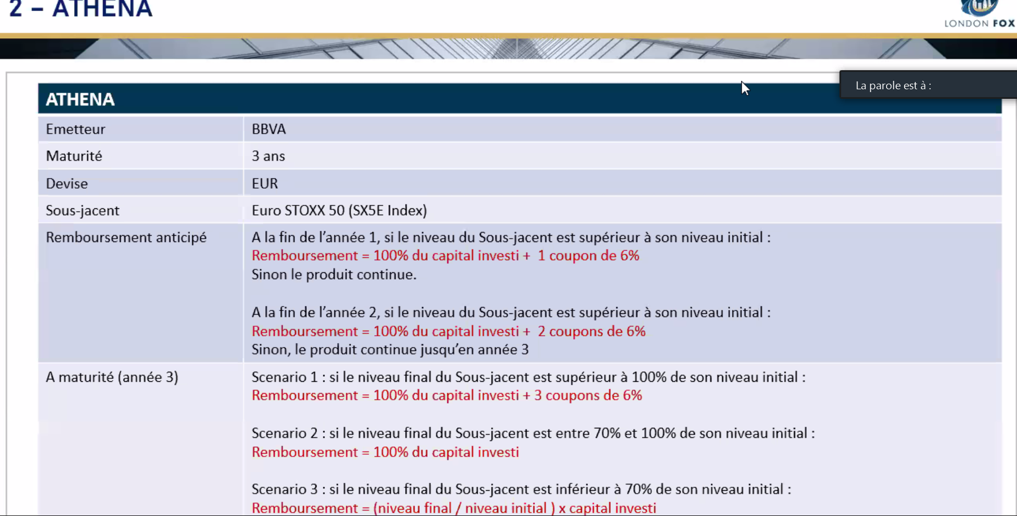
L’ATHENA

Plus le put down and in que l’investisseurs vend est élevé, plus il pourra financer l’achat de ses binaire, plus il pourra donc acheter des binaires donnant des coupons élevés et inversement
Effet mémoire :
- Si on rate le coupon de l’année 1, on le récupère en année 2 en + de celui de l’année 2 donc on récupère 2 coupons, année 3, 3 coupons, …si l’action est au-dessus de son niveau initial
- Dès que l’action est au dessus de son niveau initial a date d’observation, on récupère les coupons des n années et le principal, sinon a maturité soit on perd soit on se fait rembourser a hauteur du nominal selon si <70% ou non ici
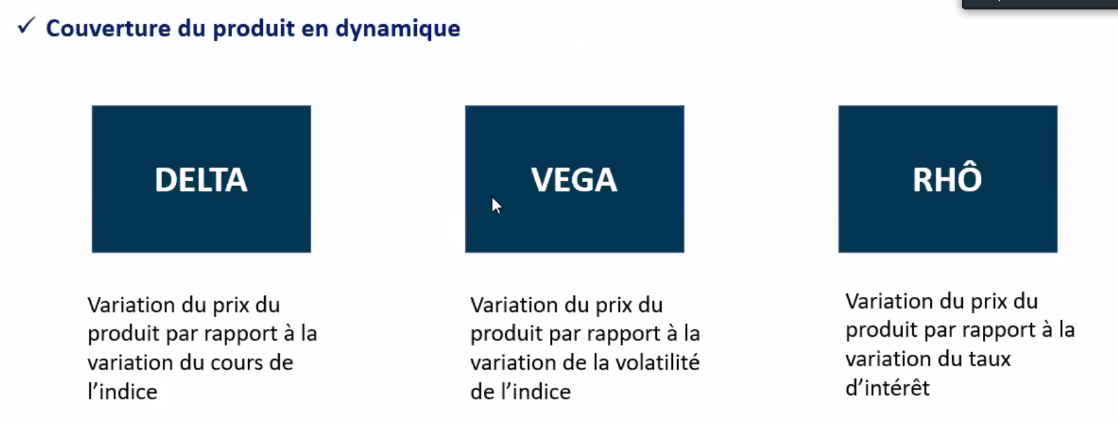
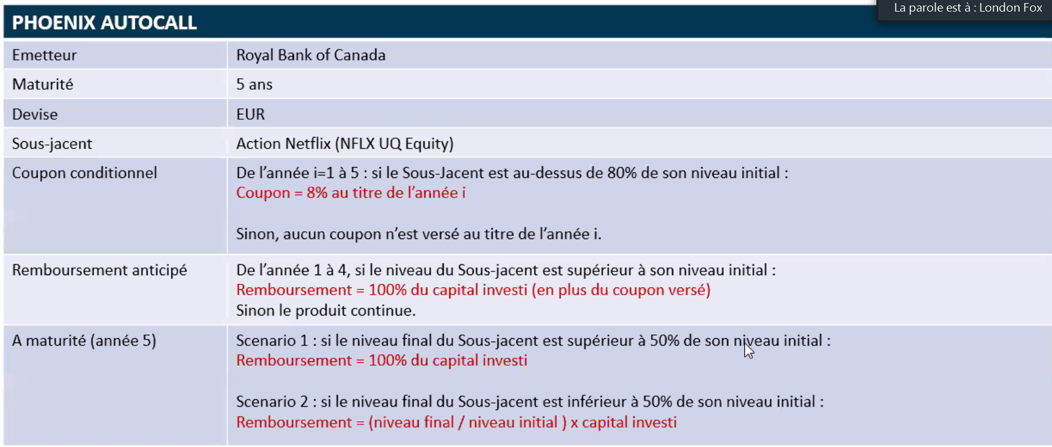
PHOENIX AUTOCALL
- Dans l’athena la barrière de coupon est égale à la barriere de remboursement anticipe (on ne reçoit le coupon que si on est remboursé du coup
- Dans l’athena la barrière de coupon est plus faible à la barriere de remboursement anticipe
Différents produits :
- Actif traditionnelles : actions, obligations, commodities
- Dérivés : contrat avec des sous-jacents actifs traditionnels
- Produit structurés : sorte de package entre une partie obligataire et une partie de plusieurs produits dérivés

